




Авторы исследования:
Плотникова Полина Владимировна, 11 класс
Кулешова Валерия Александровна, 10 класс
Ивахин Тимур Алимович, 9 класс

Руководитель:
Захарова Ольга Николаевна,
заместитель директора по воспитательной работе

Образовательная организация:
Муниципальное бюджетное общеобразовательное
учреждение "Нововаршавская гимназия"
Нововаршавского муниципального района
Омской области

2018 год
I. АННОТАЦИЯ
Среди выпускников сельских школ и их родителей сильно представление о сельской жизни, как о примитивной и бесперспективной. К сожалению, молодые люди не видят пока реальных точек роста, нового и прогрессивного в отечественном сельском хозяйстве и социальной жизни села. Не видят того, что агропроизводство сегодня - интересный и захватывающий бизнес. Одни - из-за развала сельхозпредприятий, другие - из-за отсутствия возможностей ознакомиться с работой успешно функционирующих агрохозяйств и других сфер обслуживания и производства в поселении.
Более ста вакансий открыто сегодня на сельскохозяйственных предприятиях Прииртышья. Омскому селу катастрофически не хватает ветеринаров, зоотехников, инженеров, агрономов, учителей, врачей. В большом дефиците - специалисты с высшим образованием. Однако свежеиспеченные экономисты или ветеринары на малую родину возвращаться не торопятся. Более того, село молодежь покидает с завидным постоянством. Получив диплом, они стараются закрепиться в городе. Даже целевики нарушают договор, устраиваясь после вуза работать на предприятие в городе. Проблем с кадрами нет лишь в населенных пунктах, расположенных в радиусе пятидесяти километров от областного центра. По данным Нововаршавского отдела Центра занятости населения в село, население которого почти 6 тысяч, за 10 лет вернулось с высшим образованием всего 38 специалистов. Из них в настоящий момент по специальности работают только 13.
Тогда как в любом хозяйстве для молодого, энергичного человека открывается масса возможностей: апробированные молодежные программы по строительству жилья, различные субсидии и поступательный карьерный и профессиональный рост. Существует вероятность, что молодёжь такой информацией не владеет.
С целью определения актуальности данной проблемы мы провели социологический опрос учащихся 9-х и 11-х классов Нововаршавской гимназии. Основные вопросы, которые нас интересовали - это вопросы о том, какие профессии выбирают выпускники Нововаршавской гимназии, планируют ли они после получения образования возвращаться в родное село и знакомы ли они с программами о поддержке молодых специалистов на селе.
Наше исследование состоит из 6-х разделов:
№п.п | Название раздела | страницы
1. | Аннотация ........................................................................................... | 2 стр.
2. | Подготовка к исследованию .............................................................. | 3стр. - 4 стр.
3. | Практическая часть (проведение исследования) ............................. | 5стр. - 9 стр.
4. | Аналитическая часть .......................................................................... | 9 стр. - 12 стр.
5. | Список литературы ............................................................................. | 12 стр.
6. | Приложение ........................................................................................ | 12 стр. - 15 стр.

II. ПОДГОТОВКА ИССЛЕДОВАНИЯ
Цель исследования: выяснить профессиональные предпочтения и готовность обучающихся 9-х и 11-х классов МБОУ "Нововаршавская гимназия" после получения профессионального образования работать в селе.
Задачи:
1) провести анкетирование по выявлению профессиональных предпочтений и готовности вернуться в село обучающихся 9-х и 11-х классов МБОУ "Нововаршавская гимназия";
2) проанализировать полученные данные.
Методы исследования: Изучение, опрос, сравнение, анализ и синтез при обобщении, формулировании выводов исследования.
Объект наблюдения – обучающиеся 11-х и 9-х классов, всего 87 человек.
Предмет исследования - профессиональные предпочтения, готовность обучающихся 9-х, 11-х классов МБОУ "Нововаршавская гимназия" после получения профессии работать в селе
Единица наблюдения – обучающийся 9-го, 11-го класса.
Время наблюдения – 12 ноября - 12 декабря 2018 года.
Организационный план:
№ п.п. | Этап работы | Период
1. | Постановка задачи сбора данных | с 12.11. по 14.11.2018г.
2. | Определение объекта исследования, единицы опроса, времени и периода опроса | с 15.11. по 17.11.2018г.
3. | Разработка вопросника | с 17.11. по 21.11.2018г.
4. | Проведение опроса | с 22.11. по 25.11.2018г.
5. | Контроль полноты и правильности заполнения вопросника | 26.11.2018г.
6. | Обобщение, построение таблиц графиков | с 27.11. по 05.12.2018г.
7. | Анализ результатов, составление аналитической записки | с 06.12 по 12.12.2018г.
 | Итого | 30 дней
Вопросник:
Уважаемый респондент!
Предлагаем Вам заполнить анкету! Анкета анонимная, свою фамилию и имя указывать не нужно. Просим отвечать на вопросы предельно честно. Вопросы, номера которых подчёркнуты, предполагают несколько вариантов ответов.
1. В каком классе Вы обучаетесь?
2. Определились ли Вы с выбором будущей профессии? 1) Да; 2) Нет; 3) Сомневаюсь.
3. Обращались ли Вы в центр профориентации или к школьному психологу по поводу выбора профессии? 1) Да; 2) Нет.
4. С какими областями науки и сферами деятельности Вы бы предпочли связать будущею профессию? 1)Бизнес; 2)Экономика; 3)Иностранные языки; 4)Юриспруденция; 5) Психология; 6) Педагогика; 7) Спорт; 8) Агробизнес; 9)Техника; 10) Информационные технологии; 11) Другое.
5. Что повлияло на Ваш выбор будущей профессии? 1) Престиж данной профессии; 2) Высокая заработная плата; 3) Семейные традиции; 4) Интерес к данной области деятельности; 5) Карьерный рост, перспектива; 6)Легко устроиться на работу; 7) Востребованность профессии в Омской области; 8) Другое.
6. Где Вы планируете своё последующее обучение после окончания школы? 1)г.Омск; 2) Нововаршавский филиал Омского колледжа отраслевых технологий; 3)другие города России; 4) вне пределов РФ; 5) не планирую последующее обучение.
7. Планируете ли Вы связать жизнь с селом после окончания учебного заведения? 1)Да, однозначно; 2) Скорее да, чем нет; 3)Мне всё равно; 4) Скорее нет, чем да; 5) Однозначно, нет.
8.Обращались ли Вы в службу занятости, чтобы узнать, какие профессии сейчас нужны в Нововаршавском районе, а какие – нет? 1) Да; 2) Нет
9. Владеете ли Вы информацией о возможностях работы и построении карьеры в организациях Нововаршавского муниципального района? 1) Да; 2) Нет; 3) Не в значительной степени.
10. Владеете ли Вы информацией о Федеральных программах по поддержке молодых специалистов на селе? 1) Да; 2) Нет; 3) Не в значительной степени.
11. Если, «Да», то какой информацией Вы владеете? Допишите.
12. Какие проблемы сельской жизни Вы выделяете?
1) Отсутствуют предприятия, которые могли бы создавать рабочие места; 2) Превращение многих учреждений в филиалы от других муниципальных районов и города Омска; 3) Низкая заработная плата; 4) Низкие темпы строительства жилья для молодых семей; 5) Качество дорог; 6) Недостаточное количество детских площадок; 7) Инфраструктура и благоустройство села; 8) Не организован досуг для молодёжи; 9) Иное.
13. Расставьте свои приоритеты условий готовности вернуться на работу в село. 1) высокая заработная плата; 2) Наличие детских садов; 3) Нормальные условия труда; 4) Обеспеченность жильём; 5) Создание рабочих мест; 6) Повышение качества жизни; 7) Улучшение качества дорог; 8) Развитие инфраструктуры; 9) Ни при каких обстоятельствах в село не вернусь.

III.ПРАКТИЧЕСКАЯ ЧАСТЬ (проведение опроса)
Таблица №1 Распределение ответов на вопрос «В каком классе Вы обучаетесь?»
№ п.п. | Варианты ответа. | Количество учащихся.
1. | 9 класс | 43
2. | 11 класс | 44
3. | Итого | 100
Таблица №2 Распределение ответов на вопрос «Определились ли Вы с выбором будущей профессии?»
№ п.п. | Варианты ответа | 9 класс  % от опрошенных | 11 класс  % от опрошенных
1. | Да | 44 | 79
2. | Нет | 37 | 14
3. | Сомневаюсь | 19 | 7
4. | Итого | 100 | 100
Таблица №3 Распределение ответов на вопрос «Обращались ли Вы в центр профориентации или к школьному психологу по поводу выбора профессии?»
№ п.п. | Варианты ответа. | 9 класс  % от опрошенных | 11 класс  % от опрошенных
1. | Да | 12 | 41
2. | Нет | 88 | 59
3. | Итого | 100 | 100
Таблица №4 Распределение ответов на вопрос «С какими областями науки и сферами деятельности Вы бы предпочли связать будущую профессию?»
№ п.п. | Варианты ответа. | 9 класс  % от опрошенных | 11 класс  % от опрошенных
1. | Бизнес | 18 | 13
2. | Экономика | 17 | 14
3 | Иностранные языки | 2 | 5
4 | Юриспруденция | 16 | 14
5 | Психология | 4 | 10
6 | Педагогика | 5 | 8
7 | Спорт | 7 | 5
8 | Агробизнес | 3 | 2
9 | Техника | 10 | 12
10 | Информационные технологии | 12 | 14
11 | Другое | 6 | 3
12. | Итого | 100 | 100
Таблица №5 Распределение ответов на вопрос «Что повлияло на Ваш выбор будущей профессии?»
№ п.п. | Варианты ответа. | 9 класс  % от опрошенных | 11 класс  % от опрошенных
1. | Престиж данной профессии | 11 | 13
2. | Высокая заработная плата | 21 | 29
3. | Семейные традиции | 8 | 7
4. | Интерес к данной области деятельности | 24 | 27
5. | Карьерный рост, перспектива | 9 | 6
6. | Легко устроиться на работу | 9 | 4
7. | Востребованность профессии в Омской области | 14 | 8
8. | Другое | 4 | 6
9. | Итого | 100 | 100
Таблица №6 Распределение ответов на вопрос «Где Вы планируете своё последующее обучение после окончания школы?»
№ п.п. | Варианты ответа. | 9 класс  % от опрошенных | 11 класс  % от опрошенных
1. | Г.Омск | 62 | 79
2. | Нововаршавский филиал Омского колледжа отраслевых технологий | 32 | 4
3. | Другие города РФ | 6 | 11
4. | Вне пределов РФ | 0 | 0
5. | Не планирую последующее обучение | 0 | 6
6. | Итого | 100 | 100
Таблица №7 Распределение ответов на вопрос «Планируете ли Вы связать жизнь с селом после окончания учебного заведения?»
№ п.п. | Варианты ответа. | 9 класс  % от опрошенных | 11 класс  % от опрошенных
1. | Да, однозначно | 18 | 8
2. | Скорее да, чем нет | 17 | 8
3. | Мне всё равно | 6 | 7
4. | Скорее нет, чем да | 13 | 14
5. | Однозначно, нет | 46 | 63
6. | Итого | 100 | 100
Таблица №8 Распределение ответов на вопрос «Обращались ли Вы в службу занятости, чтобы узнать, какие профессии сейчас нужны в Нововаршавском районе?
№ п.п. | Варианты ответа. | 9 класс  % от опрошенных | 11 класс  % от опрошенных
1. | Да | 7 | 18
2. | Нет | 93 | 82
3. | Итого | 100 | 100
Таблица №9 Распределение ответов на вопрос «Владеете ли Вы информацией о возможностях работы и построении карьеры в организациях Нововаршавского муниципального района?»
№ п.п. | Варианты ответа. | 9 класс  % от опрошенных | 11 класс  % от опрошенных
1. | Да | 31 | 14
2. | Нет | 31 | 42
3. | Не в значительной степени | 38 | 44
4. | Итого | 100 | 100
Таблица №10 Распределение ответов на вопрос «Владеете ли Вы информацией о Федеральных программах по поддержке молодых специалистов на селе?
№ п.п. | Варианты ответа. | 9 класс  % от опрошенных | 11 класс  % от опрошенных
1. | Да | 18 | 21
2. | Нет | 25 | 36
3. | Не в значительной степени | 57 | 43
4. | Итого | 100 | 100
Таблица №11 Распределение ответов на вопрос «Какой информацией о Федеральных программах по поддержке молодых специалистов на селе Вы владеете?»
№ п.п. | Варианты ответа. | 9 класс  % от опрошенных | 11 класс  % от опрошенных
1. | Программа «Земский доктор» | 33 | 47
2. | Программа о социальной поддержки молодых педагогов | 8 | 27
3. | Получение субсидий на жильё молодым специалистам | 59 | 26
 | Итого | 100 | 100

Таблица №12 «Распределение ответов на вопрос Какие проблемы сельской жизни Вы выделяете?
№ п.п. | Варианты ответа. | 9 класс  % от опрошенных | 11 класс  % от опрошенных
1 | Отсутствуют предприятия, которые могли бы создавать рабочие места | 46 | 54
2 | Превращение многих учреждений в филиалы от областных центров | 23 | 36
3 | Низкая заработная плата | 57 | 68
4 | Низкие темпы строительства жилья для молодых семей | 32 | 58
5 | Качество дорог | 88 | 93
6 | Недостаточное количество детских площадок | 42 | 36
7 | Разрушение социальной инфраструктура и низкий уровень благоустройства села | 43 | 36
8 | Не организован досуг для молодёжи | 64 | 62
9 | Иное: состояние здоровья | 19 | 23
9 | Качество жизни | 45 | 36
9 | Невозможно получить качественное образование | 17 | 14
9 | Рост преступности | 15 | 9
9 | Число неблагополучных семей | 21 | 11
Таблица №13. «Распределение ответов на вопрос «Выделите 4 приоритетных условия готовности вернуться на работу в село»
№ п.п. | Варианты ответа. | 9 класс |  | 11 класс
№ п.п. | Варианты ответа. | мода (наиболее часто встречающийся вариант) | % | мода (наиболее часто встречающийся вариант) | %
1 | Высокая заработная плата | 33 | 56,8 | 37 | 65,1
2 | Наличие детских садов | 18 | 31 | 12 | 21,1
3 | Нормальные условия труда | 13 | 22,4 | 16 | 28,2
4 | Обеспеченность жильём | 37 | 63,7 | 28 | 49,3
5 | Создание рабочих мест | 14 | 24,1 | 17 | 30
6 | Повышение качества жизни | 8 | 13,8 | 7 | 12,3
7 | Улучшение качества дорог | 18 | 31 | 19 | 33,4
8 | Развитие инфраструктуры | 8 | 13,8 | 9 | 15,8
9 | Ни при каких обстоятельствах в село не вернусь | 23 | 39,6 | 31 | 54,6
IV.АНАЛИТИЧЕСКАЯ ЧАСТЬ

Участие в опросе приняли обучающиеся 9 и 11 классов МБОУ «Нововаршавская гимназия». Всего 87 учащихся. Из них 43 человека – это ученики 9-х классов и 44 человека из 11-х классов. В гимназии всего обучается 44 одиннадцатиклассника, а девятиклассников сознательно взято количество приблизительно равное количеству одиннадцатиклассников, принимающих участие в опросе (см. рисунок №1 Распределение ответов на вопрос «В каком классе вы обучаетесь?»).
По результатам анкетирования выяснилось, что с выбором будущей профессии в 9 и 11 классах Нововаршавской гимназии определились 44% и 79% человек соответственно. Есть сомневающиеся - 19% и 7% соответственно в 9-х и 11-х классах (см. рисунок №2 Распределение ответов на вопрос «Определились ли Вы с выбором будущей профессии?»).
Выяснилось, что 41% опрошенных, из числа обучающихся 11-х классов подтверждают, что обращались в Центр профориентации или к школьному психологу за помощью в выборе будущей профессии. Только 12 % опрошенных девятиклассников воспользовались помощью специалистов (см. рисунок №3 Распределение ответов на вопрос «Обращались ли Вы в центр профориентации или к школьному психологу по поводу выбора профессии?»).
Как видно, большинство респондентов 9-х и 11-х классов отдают предпочтение профессиям, связанным со сферами бизнеса (18%,13%), экономики (17%,14%), юриспруденции (16%, 14%), информационных технологий (12%,14%). Немного меньше старшеклассников хотели бы связать свою жизнь с техническими специальностями (10%, 12%). Педагогика (5%,8%), психология (4%, 10%) и спорт (7%, 5%) заметно меньше привлекают обучающихся 9 и 11 классов соответственно. Кроме того, заметно, что интерес к профессиям связанным со сферами агробизнеса не высок (3% - 9 класс, 2% - 11 класс). Есть учащиеся 9-х и 11-х классов, которые не выбрали ни один из предложенных вариантов. Возможно, среди них есть учащиеся, отдающие предпочтения таким областям как медицина, культура, военное дело и т.д. (см. рисунок №4 Распределение ответов на вопрос «С какими областями науки и сферами деятельности Вы бы предпочли связать будущую профессию?»)
Большинство опрошенных обучающихся 9-х и 11-х классов из предложенных вариантов выделяют 2 основных – высокая заработная плата (21%, 29%), интерес к данной профессии (24%, 27%). Кроме этого старшеклассники к будущей профессии выдвигают следующие требования – престиж данной профессии (11% - 9 класс, 13% - 11 класс), востребованность профессии в Омской области (14% - 9 класс, 8% - 11 класс). Такие критерии, как карьерный рост, престиж профессии (9% - 9 класс , 6% - 11 класс), семейные традиции (8% - 9 класс 7% - 11 класс), легко устроиться на работу (9% - 9 класс,4% - 11 класс) к своей будущей профессии, в качестве основных, выдвигают меньшее количество старшеклассников. Есть учащиеся 9-х и 11-х классов, которые не выбрали ни один из предложенных вариантов (4% - 9 класс, 6% - 11 класс) соответственно. (см. рисунок №5 Распределение ответов на вопрос «Что повлияло на Ваш выбор будущей профессии?»)
Подавляющее большинство выпускников 9-х и 11-х классов планируют продолжить своё дальнейшее обучение в профессиональных образовательных учреждений города Омска (62%, 79%). В Нововаршавском колледже отраслевых технологий планируют обучение 32% и 4% из числа опрошенных девятиклассников и одиннадцатиклассников соответственно. Есть такие обучающиеся, которые хотели бы продолжить своё дальнейшее образование в других городах России (6% - 9 класс, 11% - 11 класс). Выезжать за пределы РФ, для дальнейшего обучения Нововаршавские старшеклассники не планируют. При этом есть 6% обучающихся 11 класса, которые после окончания школы не планируют дальнейшего обучения (см. рисунок №6 Распределение ответов на вопрос «Где Вы планируете своё последующее обучение после окончания школы?»).
Из числа опрошенных обучающихся 9-х, 11-х классов после окончания вуза (колледжа) планируют работать на селе только 18% и 8% из опрошенных соответственно. Однозначный отрицательный ответ дают 46% девятиклассников и 86% одиннадцатиклассников. Кроме того, есть и такие старшеклассники (6% - 9 кл., 7% - 11 кл.), которым не принципиально где строить своё будущее (см. рисунок №7 Распределение ответов на вопрос "Планируете ли Вы связать жизнь с селом после окончания учебного заведения?").
Помочь в выборе будущей профессии обучающимся гимназии могут специалисты службы занятости, а так же школьный психолог. В ходе опроса выяснилось, что за помощью к ним обращались только 7% и 18% из числа опрошенных 9-х и 11-х классов соответственно (см. рисунок №8 Распределение ответов на вопрос "Обращались ли Вы в службу занятости, чтобы узнать, какие профессии сейчас нужны в Нововаршавском районе, а какие – нет?").
Как выяснилось, только 31% и 14% обучающихся 9-х и 11-х классов владеют информацией о возможностях работы и построения карьеры в организациях поселения. (см. рисунок №9 Распределение ответов на вопрос "Владеете ли Вы информацией о возможностях работы и построении карьеры в организациях Нововаршавского муниципального района?")
25% (9 кл.) и 36 % (11 кл.) опрошенных выпускников на сегодняшний день не имеют информации о Федеральных программах по поддержке молодых специалистов на селе. Не в значительной степени 57%(9 кл.) и 43% (11 кл.) респондентов. И только 18% (9 кл.) и 21% (11 кл.) дают положительный ответ на этот вопрос (см. рисунок №10 Распределение ответов на вопрос "Владеете ли Вы информацией о Федеральных программах по поддержке молодых специалистов на селе?").
Анкетирование показало, что большинство из опрошенных одиннадцатиклассников (47%) знакомо с программой "Земский доктор", а девятиклассникам (59%) больше знакома программа о получении субсидий на жильё молодыми специалистами. Меньшее число опрошенных знают о программе о социальной поддержке молодых педагогов на селе (см. рисунок №11 Распределение ответов на вопрос Если, «Да», то какой информацией Вы владеете?). Мы изучили программы по поддержке молодых специалистов. Среди них: Федеральная целевая программа "Устойчивое развитие сельских территорий", Программа «Земский доктор», Постановление Правительства Омской области от 12 ноября 2010 г. "О единовременной денежной выплате молодым специалистам муниципальных образовательных учреждений Омской области на профессиональное развитие" и т.д.
Основные проблемы сельской жизни, которые называют обучающиеся 9-х и 11-х классов: качество дорог (88%, 93%), не организован досуг для молодёжи (64%, 62%), низкая заработная плата (57%, 68%), отсутствуют предприятия, которые могли бы создавать рабочие места (46%, 54%). Одиннадцатиклассники выделяют в качестве проблемы - низкие темпы строительства жилья (58%), девятые классы - качество жизни (45%) (см. рисунок №12 Распределение ответов на вопрос "Какие проблемы сельской жизни Вы выделяете?").
Обучающиеся 9-х и 11-х классов из числа предложенных вариантов условий готовности вернуться на работу в село в качестве приоритетных выделяют одни и те же: обеспеченность жильём (63,7%, 49,3%), высокая заработная плата (56,8%, 65,1%), улучшение качества дорог (31%, 33,4%) соответственно. К сожалению, 39,6% девятиклассников ни при каких обстоятельствах не готовы вернуться в село. 54.6% одиннадцатиклассников так же не планируют строить свою профессиональную карьеру в селе (см. рисунок №13 Распределение ответов на вопрос «Выделите 4 приоритетных условий готовности вернуться на работу в село»).
В заключение мы можем сделать вывод, что профессиональные предпочтения выпускников МБОУ «Нововаршавская гимназия» отданы сферам бизнеса, экономики, юриспруденции, информационным технологиям, большинство опрошенных выпускников гимназии не планируют связать свою жизнь с селом после окончания учебного заведения. Количество обучающихся, изъявивших желание в будущем жить и работать в родном селе, сравнительно больше в 9-х классах, чем в 11-х. На наш взгляд, это объясняется тем, что часть девятиклассников после окончания основной школы планирует поступать в Нововаршавский колледж отраслевых технологий и в последствие, возможно, останутся в селе. Причины отказа молодежи искать себе место занятости в селе вполне очевидны: низкий уровень жизни, небольшие зарплаты, отсутствие благоустроенного жилья. В связи с этим в сельской местности разворачиваются федеральные и региональные программы, состоящие в выплате субсидий молодым кадрам, обеспечении их достойным жильем и т.д. При поступлении в учебные заведения выпускники гимназии не в полной мере владеют информацией о возможностях работы и построения карьеры в организациях поселения, а так же о Федеральных программах по поддержке молодых специалистов на селе. Изучение профессиональных предпочтений сельских старшеклассников показало, что большинство опрошенных обучающихся уже определились с выбором профессии. Однако среди выбранных ребятами специальностей сельскохозяйственные профессии практически отсутствуют, так же как и немногие выбирают специальности, востребованные в сельском социуме. Чтобы молодежь не покидала село, необходимо развивать не только сельхозпроизводство, но и другие сферы социальной жизни. На наш взгляд в районе нет системной работы по привлечению молодых специалистов в село. Для предотвращения оттока молодых людей из сельской местности назрела необходимость в создании специальной программы по закреплению молодёжи на селе. Исходя из возрастных особенностей школьников, необходим доступный и современный способ информирования о Федеральных программах по поддержке молодых специалистов на селе и возможностях построения карьеры в организациях поселения.
V. СПИСОК ЛИТЕРАТУРЫ:
1. Статистика в 2 т. Том 1: Учебник / Елисеева И.И. - Отв. ред. — 4-е изд., пер. и доп .— М. : Издательство Юрайт, 2016 — 332.
2.Статистика: Учебно-методическое пособие для школьников/Данилов А.Н./Правление Омского регионального отделения РАС. – Омск, 2018, - с.45.
3.Статистика для школьников: Учебное пособие Курганстат/ «Кремлев Н.Д. 2010 2 УДК 31.33 К79.
4. Теория вероятностей и статистика / Ю. Н. Тюрин, А. А. Макаров, И. Р. Высоцкий, И. В. Ященко. — М.: МЦНМО: АО «Московские учебники», 2004. — 256.

VI. ПРИЛОЖЕНИЕ
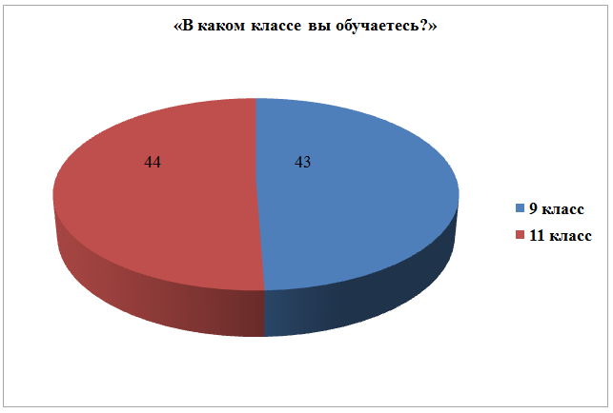
Рисунок №1 Распределение ответов на вопрос: «В каком классе вы обучаетесь?»

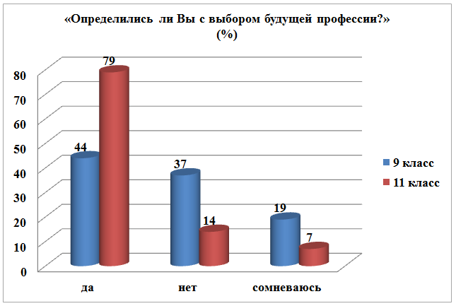
Рисунок №2 Распределение ответов на вопрос: «Определились ли Вы с выбором будущей профессии?»

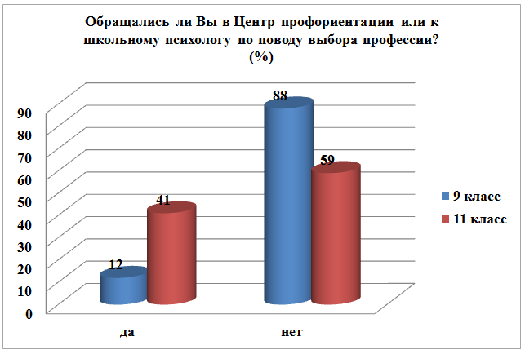
Рисунок №3 Распределение ответов на вопрос: «Обращались ли Вы в центр профориентации или к школьному психологу по поводу выбора профессии?»

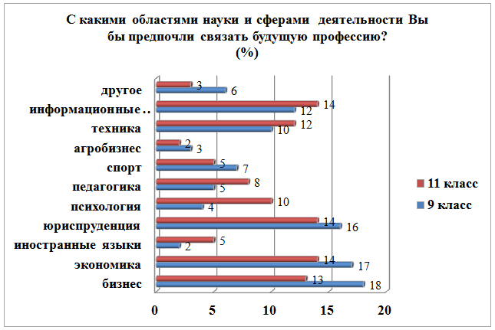

Рисунок №4 Распределение ответов на вопрос: «С какими областями науки и сферами деятельности Вы бы предпочли связать будущую профессию?»

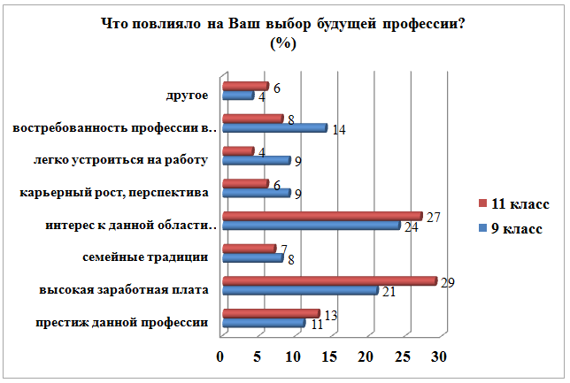
Рисунок №5 Распределение ответов на вопрос: «Что повлияло на Ваш выбор будущей профессии?»

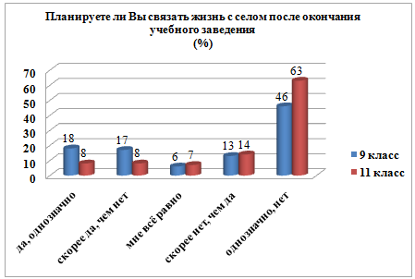
Рисунок №6 Распределение ответов на вопрос: «Где Вы планируете своё последующее обучение после окончания школы?»

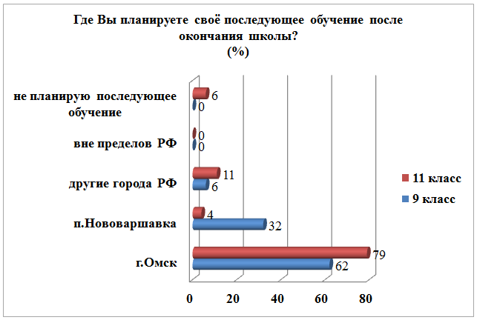
Рисунок №7 Распределение ответов на вопрос: "Планируете ли Вы связать жизнь с селом после окончания учебного заведения?"

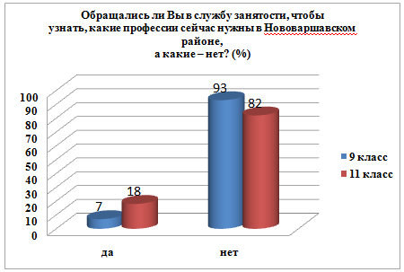

Рисунок №8 Распределение ответов на вопрос: "Обращались ли Вы в службу занятости, чтобы узнать, какие профессии сейчас нужны в Нововаршавском районе, а какие – нет?"

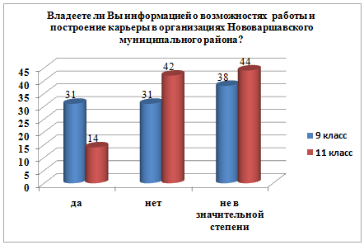

Рисунок №9 Распределение ответов на вопрос: "Владеете ли Вы информацией о возможностях работы и построении карьеры в организациях Нововаршавского муниципального района?"

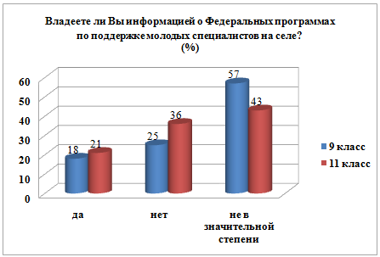

Рисунок №10 Распределение ответов на вопрос: "Владеете ли Вы информацией о Федеральных программах по поддержке молодых специалистов на селе?"

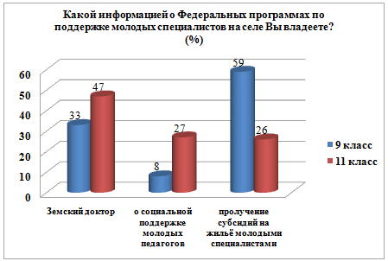
Рисунок №11 Распределение ответов на вопрос: Если, «Да», то какой информацией Вы владеете?

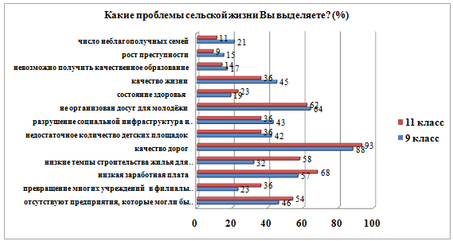

Рисунок №12 Распределение ответов на вопрос: "Какие проблемы сельской жизни Вы выделяете?"

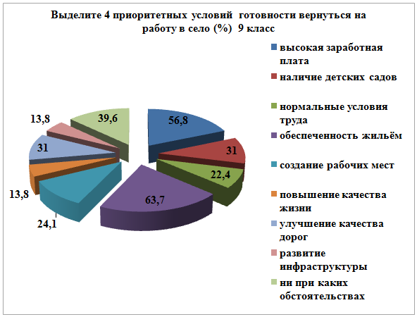
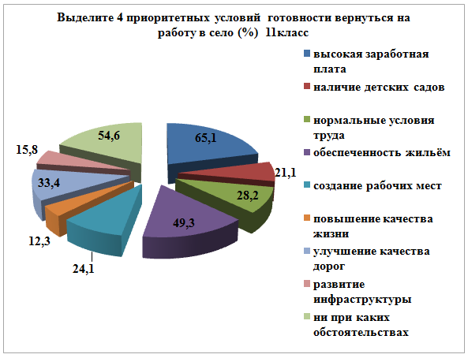
Рисунки №13 Распределение ответов на вопрос: «Выделите 4 приоритетных условий готовности вернуться на работу в село»
